Đứa trẻ trong mồ [Truyện cổ Andersen]
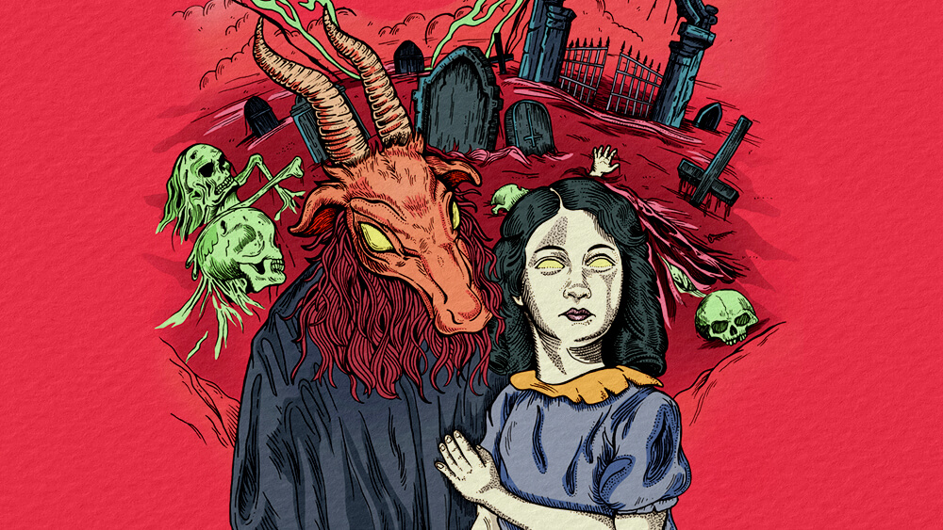
Đứa trẻ trong mồ là truyện cổ tích Andersen, cho thấy tình mẫu tử thật thiêng liêng, sâu nặng; đồng thời nhắc nhở chúng ta hãy sống thật tốt với hiện tại.

1. Tình yêu thương của người mẹ
Tang tóc và buồn phiền tràn ngập nhà cửa và tâm can của mọi người: đứa con út, một em bé vừa đầy bốn tuổi, niềm vui và niềm hy vọng của cha mẹ em, vừa chết. Họ chỉ còn lại hai đứa con gái xinh đẹp và đáng yêu, nhưng em bé vừa mất đi vẫn là đứa yêu quý nhất vì nó bé bỏng nhất và là đứa con trai độc nhất.
Thật là một sự đau thương vô hạn! Các cô chị thương em, lòng đau đớn như như tất cả các cô chị dịu hiền và nhỏ tuổi khác. Vẻ mặt buồn rầu của bố mẹ lại càng làm cho các em đau khổ. Ông bố thờ thẫn cả người, nhưng bà mẹ là người đau khổ nhất trong cảnh tang tóc này. Bà đã theo thức ngày đêm bên giường con, săn sóc, vuốt ve nó. Bà đã cảm thấy thấm thía rằng con bà là một phần xương thịt của bà. Bà không thể nào ngờ được rằng nó sẽ chết, và người ta sẽ cho nó vào một chiếc quan tài, đặt nó yên nghỉ trong một nấm mồ lạnh lẽo.
Bà vẫn luôn tin chắc rằng Thượng đế không nỡ đánh mất đứa con yêu quý của bà đi. Cho đến phút cuối cùng, lúc không còn hy vọng gì nữa, lúc bà biết rằng đã mất hẳn đứa con yêu quý, bà kêu lên, lòng chua xót:
– Chắc Thượng đế không biết gì về việc này đâu! Trên trái đất này còn có những đồ đệ của Người, những kẻ vô lương tâm đã hành động theo sở thích riêng, không đếm xỉa đến lời van xin của một bà mẹ.
Trong lúc quá đau buồn, bà đã không tin tưởng vào Thượng đế nữa, bà cảm thấy ý nghĩ của bà tối tăm hẳn đi: “Cái chết là vĩnh cửu, bà nghĩ, một khi đã nằm dưới đất, con người sẽ biến thành đất và thế là hết”. Và thế là bà chẳng còn chỗ nào dựa dẫm trong cơn hoạn nạn, chẳng còn nguồn an ủi nào, bà hoàn toàn bị vùi dập trong tuyệt vọng.
Bà không khóc lóc nữa, chẳng còn để ý đến hai đứa con gái đang âu yếm quấn quít bên mình bà. Chồng bà đang nức nở bên cạnh, bà cũng chẳng nghe, chẳng trông thấy. Con người bà hoàn toàn bị thu hút bởi cái chết của đứa con nhỏ, bà nhớ lại những dáng điệu thơ ngây đáng yêu của nó, bà tưởng như nghe thấy tiếng nói êm dịu, những lời nói nực cười của nó.
Ngày đưa ma đã đến. Kiệt sức vì đã thức nhiều đêm vì đau buồn, bà mẹ ngủ thiếp đi vào lúc gần sáng, bên cạnh chiếc áo quan của con bà. Người nhà vội vã nâng nhẹ cỗ quan tài, mang sang gian buồng xa nhất để bà khỏi nghe thấy tiếng búa đóng đinh vào nắp hòm.
Khi chợt tỉnh giấc bà đòi nhìn mặt con bà lần cuối cùng. Chồng bà bảo:
– Quan tài đã đóng nắp rồi. Tất nhiên là phải làm thế.
– Ôi! Thượng đế đã cay nghiệt với tôi thì làm sao mà con người có thể tốt với tôi được? – Bà vừa nói vừa nức nở.
Cỗ quan tài được đem ra nghĩa địa: bà mẹ ở lại nhà với hai cô con gái. Mắt bà nhìn con mà như chẳng trông thấy gì. Bà chìm đắm trong buồn phiền, chẳng làm được việc gì cả, sống như một cái máy. Tâm trí bà không ngừng bay bổng hết chỗ này sang chỗ khác như một con thuyền phó mặc cho gió đẩy đi khắp bốn phương.
Ngày đưa ma đã qua như thế, tiếp đó vẫn là một chuỗi ngày sầu não và buồn tẻ. Chồng con bà đau lòng, nước mắt chảy quanh, nhìn bà mẹ tội nghiệp và tìm lời an ủi bà, nhưng bà cũng chẳng nguôi, vả lại chồng con bà biết nói gì với bà? Chính họ cũng đau khổ như bà? Chính họ cũng đang đau khổ như bà.
Chỉ có giấc ngủ là có thể đem lại cho bà một lát nghỉ ngơi, nhưng bà không ngủ được. Cuối cùng cả nhà xúm lại khuyên can, giục bà đi ngủ. Bà nằm xuống chẳng nói một lời. Một đêm chồng bà lắng nghe hơi thở của bà, tưởng bà đã ngủ, thầm cảm ơn Thượng đế đã rủ lòng làm dịu cơn đau khổ và ông cũng quên được ưu phiền trong một giấc ngủ vài giờ.
Ông không nghe thấy tiếng vợ ông thức giấc, và vội vã mặc quần áo: bà lẻn ra khỏi nhà và đi về nơi ngày đêm lôi cuốn tâm trí bà, nơi chôn con bà.

2. Đứa trẻ trong mồ
Bà đi qua vườn, tới cánh đồng có con đường mòn dẫn tới nghĩa địa. Đường vắng ngắt. Vả lại có ai gặp bà cũng không biết nữa, vì mắt bà chỉ chăm chú nhìn vào một mục tiêu: hàng cây ở nghĩa địa phía trước.
Đêm ấy vào cuối mùa hạ, trời cao rất đẹp, khi trời ấm áp. Bà bước vào nghĩa địa, đi thẳng về nấm mộ con bà, trông như một khóm đầy hoa thơm ngát. Bà quỳ xuống, gục đầu trên mộ như muốn nhìn thấu qua lần đất để thấy mặt đứa con trai bé bỏng của bà. Và rõ ràng là bà nhìn thấy mặt nó với nụ cười xinh tươi như tiên đồng, với đôi mắt dịu hiền, âu yếm, hệt như lúc nó chết đi lúc bà cầm lấy bàn tay cứng đờ của nó. Lúc bà ngồi đầu giường con bà như thế nào thì bây giờ bà ngồi bên mộ nó như vậy. Chỉ có cái khác là ở nơi đây bà để mặc cho đôi hàng lệ chảy ròng ròng, đã ráng đôi hàng lệ mà trước kia bà hết sức ngăn lại để khỏi làm phiền lòng đứa con sắp chết.
– Hẳn bà muốn xuống dưới ấy với con bà phải không?
Ngay gần bà có tiếng nói trầm trầm, nhưng nghe sâu thẳm, rõ ràng và trong trẻo, vang đến tận trái tim bà. Bà giật mình đứng dậy và thấy một người khoác áo choàng đen, mũ vải trùm đầu. Vẻ mặt người ấy nghiêm nghị, nhưng có thể tin cậy được, đôi mắt trong sáng ánh lên.
– Xuống với con tôi à? – Bà reo lên – Trời! Nếu người có thể đưa tôi đến với nó, tôi xin đi theo người ngay.
– Hãy nghĩ cho kỹ đi. – Người kia đáp – Ta là Thần Chết. Bà có muốn theo ta không?
Bà vội vã gật đầu trả lời. Bà cảm thấy đất dưới chân thụt xuống. Người kia cởi áo khoác trùm lên người bà. Tối đen như mực. Bà thụt sâu mãi xuống lớp đất mà một người đào mộ chẳng bao giờ có thể thọc lưỡi mai tới.
Chợt tấm áo choàng rơi xuống, bà thấy mình đang ở trong một gian phòng rộng, uy nghi, lộng lẫy. Trong phòng tràn ngập một luồng ánh sáng êm dịu như ánh hoàng hôn. Bỗng bà cảm thấy trên cánh tay, áp chặt vào tim bà, cậu con trai yêu quý đang mỉm cười với bà, trông xinh đẹp hơn trước. Bà reo lên vui sướng. Tiếng reo của bà không có tiếng vọng trên vòm nhà, lúc ấy đang vang lên một điệu nhạc lúc trầm, lúc bổng, làm dịu hẳn cơn đau khổ của bà. Chưa bao giờ bà được nghe những âm thanh như thế. Những âm thanh vẳng ra từ sau tấm màn rộng lớn và nặng trĩu ngăn cách với khoảng không vô tận.
– Mẹ dịu hiền, yêu quý của con ơi! – Đứa bé cất tiếng gọi.
Bà ôm con hôn lấy hôn để, lòng tràn ngập một niềm vui sướng vô tận.
Con bà chỉ vào tấm màn mà nói:
– Mẹ ơi! Ở sau tấm màn này, cuộc đời đẹp hơn hẳn ở trái đất. Kìa mẹ! Mẹ trông các thấy các bạn đáng yêu của con không? Chúng con rất sung sướng mẹ ạ!
Bà mẹ nhìn theo, nhưng chả thấy gì cả, vì bà là người trần, nên không thể thấy được.
– Bây giờ con đã biết bay, mẹ ạ! – Đứa bé nói tiếp – Con đã cùng với các bạn bay lên tận Thiên đàng kia mẹ ạ! Mẹ có muốn cho con bay theo các bạn con không? Đấy, mẹ lại khóc rồi. Mẹ cứ cho con đi cùng với các bạn con đi, rồi nay mai mẹ cũng có ngày được gặp con mãi mãi.
– Nán lại! Hãy nán lại một chút, con! Để cho mẹ được ôm ấp con trong tay một lần nữa.
Nói đoạn bà ghì chặt lấy con bà và run rẩy hôn hít nó.
Bỗng từ trên vòm nhà vẳng xuống tiếng nức nở của một người đang gọi tên bà:
– Mẹ có nghe thấy không? – Đứa bé hỏi – Cha con đang gọi mẹ đó!
Tiếp đó có những tiếng than vãn, lẫn tiếng nức nở của con trẻ vẳng tới.
– Tiếng các chị con đấy. Mẹ, hẳn mẹ cũng còn nhớ tới các chị con chứ?
Lần đầu tiên bà chợt nhớ đến những người thân còn lại của bà và thấy lo sợ. Nhìn lên vòm nhà bà thấy một đoàn người nhẹ nhõm đang bay qua và biến vào sau đám màu. Bà cảm thấy như trông thấy trong số đó có những người bà đã từng gặp trên trần thế. Liệu chồng và hai đứa con gái của bà có bay qua đây để mãi mãi đi vào thế giới vĩnh cửu không? Không, vì tiếng gọi, tiếng thở than của chồng và hai đứa con gái bà từ phía ngoài vòm nhà vẳng tới. Em bé nói:
– Mẹ ơi, chuông trời đang đánh đấy. Kìa! Mặt trời đã mọc.
Lúc ấy, một luồng ánh sáng chói loà làm bà phải nhắm nghiền mắt lại. Khi mở được mắt ra, con bà đã biến đâu mất và bà cảm thấy mình đang được nâng bổng lên không trung. Trời lạnh buốt, bà ngẩng đầu lên thấy mình đang gục trên nấm mộ của con, ở ngoài nghĩa địa. Bà vừa trải qua một cơn mơ, một ảo ảnh. Thượng đế vừa mới soi sáng tâm trí bà, tiếp thêm sức sống cho bà.
Bà quỳ xuống, cầu khẩn: “Cúi xin Thượng đế hãy tha tội cho tôi, vì đã muốn giữ lại ở cõi trần thế này một linh hồn của Thượng đế mà quên mất nhiệm vụ của mình đối với những người mà Thượng đế đã rủ lòng nhân từ để lại cho tôi”.
Lòng bà như đã nhẹ hẳn. Mặt trời vừa ló lên, đàn chim nhỏ cất tiếng hót líu lo, tiếng chuông nhà thờ báo giờ lễ buổi sáng. Không khí lúc này trở nên trang nghiêm. Bà cảm thấy nỗi khổ ải của bà dịu đi.
Bà vội vã trở về nhà. Chồng bà vẫn còn đang ngủ. Bà hôn lên trán chồng làm ông ta thức dậy và bây giờ chính bà lại tỏ vẻ dũng cảm trước sự đau buồn và mạnh dạn an ủi, khuyến khích chồng con.
– Số phận của chúng ta nằm trong tay Thượng đế. – Bà nói – Ta phải tuân theo ý Người.
Nói đoạn, bà ôm hôn chồng con làm mọi người sửng sốt trước sự thay đổi của bà.
Bà nói tiếp:
– Qua đứa con đang yên nghỉ trong mồ, Thượng đế sẽ ban thêm nghị lực cho tôi.

